Association du Quartier de La-Tambourine (AQT) 1227 Carouge, mai 2005
Route de La-Tambourine 50 – 1227 CAROUGE

TAMBOURIN’AIR EXPRESS !!!

Nouvelles brèves du quartier

Chers(es) Membres de l’A.Q.T. et habitants du quartier de La-Tambourine,

LE BILLET DU PRESIDENT

Un chaleureux merci à toutes les personnes présentes à notre assemblée générale qui ont acceptés ma proposition d’accéder à la présidence de notre association. Cette marque de sympathie m’a beaucoup touché. Je m’efforcerais de me montrer digne de la confiance que vous m’avez accordée et je ferais en sorte que l’AQT continue, comme par le passé à se développer et à être au service de notre quartier et de ses habitants. Je suis certain qu’avec l’équipe actuelle en place, notre comité fera du bon travail.

Je ne vais pas tout bouleverser au sein de notre association mais notre objectif principal est de nous occuper de la sur densité de notre quartier, des problèmes actuels et futurs de circulation et ce rôle important est tenu par notre camarade Cédric Luisier, responsable du PLQ (plan localisé de quartier), et épaulé par une bonne douzaine de volontaires tous dévoués à notre bonne cause.
Vous trouverez dans les pages suivantes un article explicite sur l’activité du PLQ par notre association. Je profite de remercier Cédric et toutes celles et ceux qui collaborent à ces groupes de travail en sous-commission.

Sur le plan festif nous n’allons pas changer nos habitudes. Une première fête non organisée par notre association, mais à laquelle nous adhérons sans restrictions est celle intitulée « Immeubles en fête – La fête des voisins » qui aura lieu le mardi 31 mai en début de soirée. Nombreux ont été les habitants de la Tambourine à se réunir l’an passé au petit jardin Robinson situé sur le haut du quartier et l’ambiance autour d’un buffet canadien a dépassé toute espérance. Alors rebelote pour cette année, rendez-vous ce mardi 31 mars vers 19 heures autour d’un buffet canadien mais à l’espace Agora situé derrière l’école, l’emplacement du jardin Robinson étant trop exigu. Que vous habitiez le bas ou le haut du quartier, soyez tous présents ce soir là.

Puisque nous sommes dans le programme des fêtes, restons-y. Le 25 juin, l’AQT a accepté de collaborer avec Edouardo Witschi, plus connu sous le pseudonyme de « Pilu » à un tournoi de football composé d’équipes mixtes, enfants adultes. Tournoi qui se déroulera également sur le terrain prévu pour ce sport à l’espace Agora comme vous avez pu en prendre connaissance par les affichettes placées à l’entrée de vos allées. Il y aura des grillades, saucisses, boissons etc. ou pique nique si vous le désirez ; espérons que notre traditionnel compagnon présent à toutes nos fêtes, le soleil, soit présent.

Le 27 août au soir nous vous offrirons notre séance de cinéma en plein air qui se déroulera dans le préau de l’école ou à l’aula en cas de mauvais temps. Le titre du film reste à choisir, il vous sera communiqué également par affichettes.

Notre non moins traditionnelle Fête de la Tambourine, la cinquième, aura lieu cette année un peu plus tard que d’habitude, le samedi 24 septembre, votre président rentrant de vacances le 18 septembre, les membres du comité ont accepté, et je les en remercie, de repousser la date d’une semaine.
Début octobre, date exacte à fixer, se déroulera en collaboration avec l’APET un « Vide Greniers » ouvert aux enfants de 7 à 77 ans.

Ayant accédé au poste de président et cumulant également la fonction de trésorier, j’ai cédé ma place de responsable de l’organisation des fêtes organisées par notre association à notre ami Georges Tombet, expert en la matière, puisqu’il gère l’exploitation de « Disco-Liberty » organisation de soirées, mariages, disco, vidéos, karaoké etc ; ce poste est en de bonnes mains ; je saisi l’occasion de lui faire un p’tit coup de pub. ; Vous pouvez lui faire confiance, c’est du sérieux.
Les dates des fêtes hivernales, profitons avant tout de l’été qui s’approche, vous seront communiquées dans un prochain Tambourin’Air.

Je vous informe que notre association dispose depuis début mai d’un local en sous-sol de l’école de la Tambourine que nous utilisons pour nos réunions mensuelles de comité ainsi que pour les séances consacrées au PLQ.
Nous profitons de la générosité du service social de la ville de Carouge, dont les responsables, Messieurs François Berthoud, Jacquy Roggo et Julian Petitpierre ont mis gracieusement et gratuitement ce local à notre disposition. Je profite ici au nom du comité de les remercier chaleureusement.
Ce local peut accueillir 30 personnes au maximum, il est à la disposition de nos membres qui voudraient l’utiliser pour des anniversaires ou toute autre manifestation. Une caution de frs 100,-- (cent francs) est perçue et sera restituée lors de la remise du local propre en ordre. Pour tous renseignements complémentaires concernant ce local, heures d’ouvertures etc., vous pouvez me contacter au 022 301 44 82.

Une autre très bonne nouvelle nous est parvenue de la Mairie de Carouge. Chaque année nous louons la salle de gymnastique de l’école de la Tambourine pour nos membres et leurs enfants qui se défoulent joyeusement tous les vendredis soirs de 20 à 22 heures et cela pour le prix d’une location des plus raisonnable. Or, quelle ne fut pas notre surprise cette année de recevoir de nos autorités une lettre mentionnant que ladite salle sera mise gratuitement à notre disposition.
Egalement un grand merci à nos autorités, principalement à Messieurs Marc Nobs, maire de Carouge et Gilbert Gisching, chef du service immobilier.

Encore un petit message ne provenant pas du président, mais du trésorier ; il y a encore quelques membres qui à ce jour n’ont pas acquitté leur cotisation ; notre association vit grâce à celles-ci et aux petits bénéfices réalisés par la vente de repas et boissons lors de nos différentes fêtes. Alors chers(es) membres, s’il vous plaît faites un petit effort. Un grand merci de notre part. Le montant de frs 30,-- peut être réglé par poste sur le compte : Association des habitants du quartier de La-Tambourine Compte No 17-498537-3 ou directement au trésorier.

Je terminerais ce billet avec un vœu personnel, l’ambiance qui règne dans notre quartier de la Tambourine est des plus sympathique, les gens vous parlent, les enfants vous disent bonjour avec un grand sourire, la vie y est conviviale, comparable à celle d’un village où tout le monde se connaît, se respecte et se salue, et ce malgré le béton qui commence à nous envahir et les nuisances que nous apportent les chantiers actuels et futurs sur notre site. J’aime ce quartier, j’aime Carouge et ne suis pas prêt de changer de lieu. Que cette sympathique et bonne humeur perdure, ce sera le mot de la fin.

Cordiales et amicales salutations à toutes et tous les habitants de la Tambourine.

Le président : Charly Capt Mai 2005.

FUTURE HEG : BATTELLE SE DENSIFIE ENCORE…

Le DAEL, mandaté par le DIP, prépare actuellement le concours pour la construction d’un bâtiment destiné à accueillir la haute école de gestion (HEG) de Genève. Vous n’êtes pas sans savoir que la parcelle Battelle est actuellement déjà très densifiée. Les surfaces de verdure de la partie haute de ce terrain sont extrêmement rares.
Cette future école, prévue pour 750 élèves environ, devra être construite parallèlement à l’immeuble de la CIA. Son implantation étant déjà décidée par le plan localisé de quartier, les possibilités de rendre ce bâtiment agréable et bien intégré dans cette parcelle surdensifiée sont restreintes. Cette construction est certes nécessaire afin de répondre au manque de places d’études à Genève. De plus, étant le seul établissement en Suisse occidentale à regrouper sur un seul site trois filières d’étude du domaine de l’économie et des services, de nombreux étudiants viendront de la Suisse romande, voire de la Suisse alémanique.
Ce que craint surtout notre association, c'est le volume de l'édifice projeté : son gabarit au sol sera le même que l’immeuble de la CIA et il aura une hauteur de 21 mètres à la corniche. Les infrastructures pour les véhicules automobiles ne sont encore pas décidées, de plus un parking de 350 places pour les deux-roues devrait voir le jour à proximité et en surface. Il n’y aurait donc plus un seul mètre carré de verdure. A terme, entre les HES et l’Université, ce sont 3000 étudiants et plus de 500 employés qui vont venir sur la parcelle Battelle ainsi que sur le terrain du futur « campus » le long du chemin Vert…
Pour revenir à la future HEG, le cahier des charges exige : un hall et une zone d'accueil, 40 salles de cours, 3 auditoires, 6 laboratoires, 6 salles de réunion, 80 bureaux, une aula pour 400 personnes, une cafétéria pour 300 personnes ainsi que de nombreux locaux administratifs et techniques, mais aucun parking !
Notre commission PLQ à l’AQT est en train de travailler sur ce dossier, nous sommes en cours d’élaboration d’un PLQ modifié supprimant la route sur la partie basse et prolongeant la route venant du rondeau afin desservir les immeubles L6/7. Que les routes dans la parcelle Battelle soient réservées aux riverains et non destinées aux parkings sauvages des étudiants et professeurs.
Nous voulons aussi tenter de limiter le volume et la hauteur des futurs bâtiments et garder les vieux arbres de la parcelle...
Pour toutes questions ou renseignements, vous pouvez contacter le soussigné par e-mail : aqtambourine@freesurf.ch

Pour l’AQT, M. LUISIER

Détailles de la parcelle Battelle :
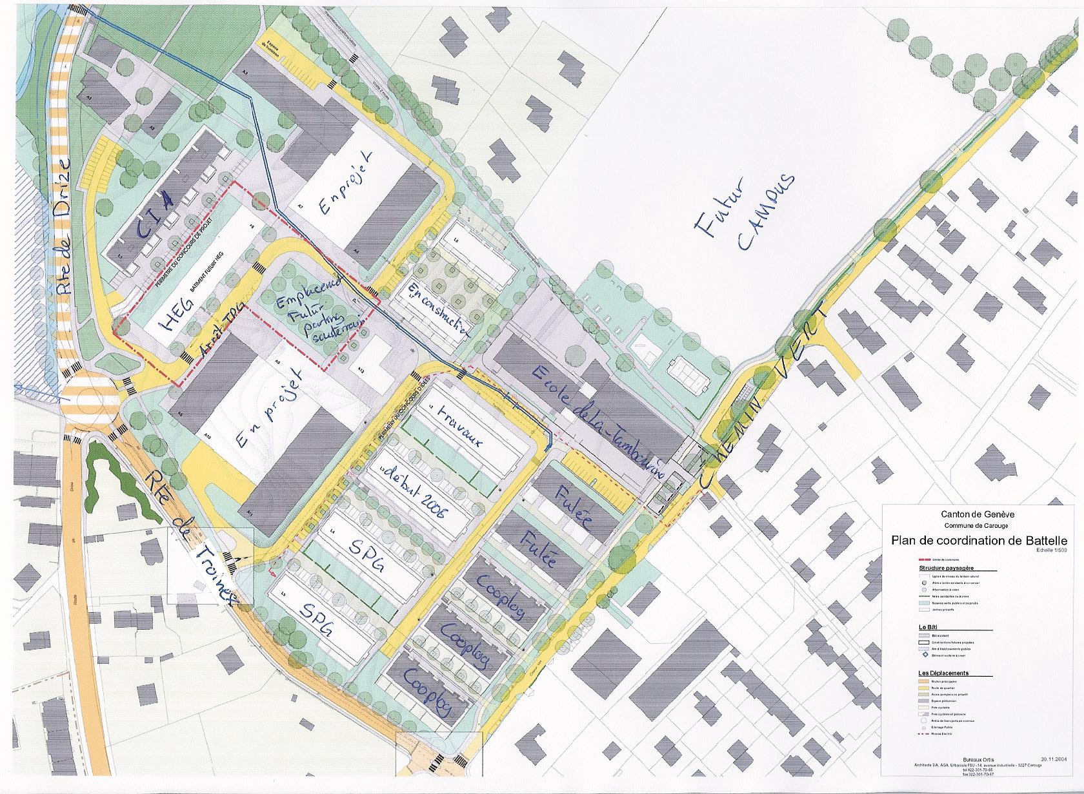

LE COIN DE NOS ENFANTS

Comme chaque année, le lundi de Pâques, notre association organise pour les enfants de la Tambourine une « Chasse aux œufs ».
Les craintes des jours précédents concernant le temps maussade et la pluie omniprésente se sont vite estompées et le départ fut donné par un temps sec mais néanmoins frisquet. Les œufs teints, lapins en chocolat et autres gâteries bien cachés furent très vite découverts par une joyeuse et bruyante meute d’enfants du quartier divisés en deux catégories, jusqu’à six ans et jusqu'à douze ans. Nous ne dûmes pas attendre trop longtemps pour voir arriver les vainqueurs tout heureux et fiers d’avoir trouvé les œufs les premiers. Bien entendu ils obtinrent un franc succès de la part des parents et amis réunis et récompensés comme il se doit par de petits cadeaux, et, embrassés par leurs parents fiers de leur progéniture qui figurent, comme vous pouvez le constater ci-dessous, dans notre journal. Bravo à tous et rendez-vous l’année prochaine ; une nouvelle structure sera mise en place afin de donner plus de chance à tous et surtout à nos plus petits.
Un convivial apéritif suivi cette fête réservée à nos enfants mais qui permit aux plus grands de renforcer l’amitié entre habitants du quartier.
Merci à tous d’avoir répondu présent.
C.C.
Les gagnants

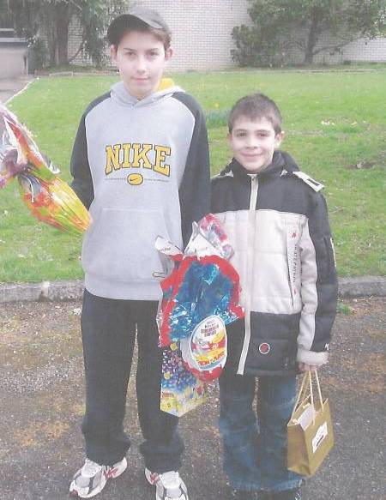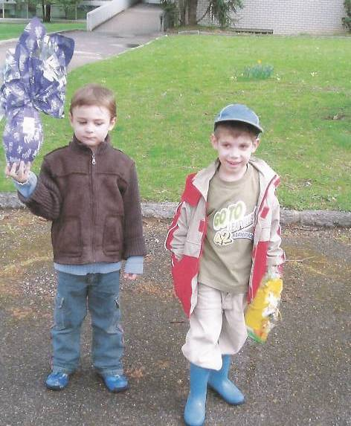
Agenda 2005

31 mai Fête des voisins à l’espace Agora dès 1900, buffet canadien et convivialité.
25 juin Tournoi de football par allée, organisation par « PILU » inscrivez-vous nombreux ! A l’espace Agora.
27 août Pour les enfants et les grands, soirée cinéma en plein air. Comme d’habitude, derrière l’école. Précédé d’un Buffet canadien avec possibilité de faire des grillades.
24 sept. Fête de la Tambourine. Ecole de La-Tambourine.
Décembre Fête de l’Escalade avec cortège, vin chaud et marmite
de l’Escalade….en chocolat offert par l’AQT..
Jour à confirmer
-Concours de la plus belle année 2005

Tous les vendredis soir à 20h00, la salle de gym de l’école de La-Tambourine est à la disposition des membres.

Votre rédacteur : M. C. LUISIER

Comité AQT :
M. CAPT Charly, Mme DAIBER Elena, Mme ENGEL ZELADA Géraldine, M. LUISIER Cédric, M. RUIZ Carlos, M. TOMBET Georges
PS. : Nous cherchons de nouvelles forces pour nous renforcer !!!!

Commision PLQ :

Capt Charly, Volpi Tino, Ruiz Carlos, Luisier Cédric, Engel Zelada Géraldine, Falquet Yves, Lachat Sarah, Vallée Anne-Claude, Mamarbachi Esther, Baumann Muriel, Dunand Bouilhac Isabelle, Vimic Nathalie, Murmann Armin, Landragin Paul, Fuhrer Andréas et Isabelle, Cherix Pierre-Alain, Wagnières David, Engel Zelada Géraldine, Cassara Salvatore

Adresses utiles :

AQT : Association du Quartier de La-Tambourine
route de La-Tambourine 50 – 1227 CAROUGE
aqtambourine@freesurf.ch
pour la location du local de La-Tambourine 022/301.44.82 (anniversaire, réunion, etc..)
horaire d’utilisation : lundi, mardi et jeudi : 18h00 à 22h00
mercredi : 12h00 à 22h00
vendredi : 18h00 à 23h00
samedi : 09h00 à 23h00
AGT : Association de la Garderie de La-Tambourine
022/301.48.74
APET : Association des Parents d’élèves de La-Tambourine
Jean-Pierre GUYE 022/300.11.08
www.isis-distribution.com/apet

En espérant vous voir nombreux aux futures animations de l’association, le comité vous souhaite avec un peu d’avance, de bonnes vacances d’été !

